РОЗРАХУНОК ТА МОДЕЛЮВАННЯ ОПТИКИ ПРИЙМАЛЬНИХ ВУЗЛІВ ЛАЗЕРНИХ СИСТЕМ
Бітюков А.Ю.
Науковий керівник – ст.викл. Гнатенко О.С.
Харківський національний університет радіоелектроніки
(61166, Харків, просп. Науки,14, каф. ФОЕТ, тел. (057) 702-14-84)
e-mail: bitiukovanton@gmail.com
Lasers are widely used in various fields of science and technology, namely: medicine, telecommunications, industry, military technology, etc. However, mainly the use of lasers in military affairs is reduced to different systems of location, targeting weapons and navigation, as well as laser communication. In such systems, the compartment of the photodetector part is an integral part. Usually, this node consists of a collimator, a photodetector and electronic processing of signals. Therefore, the main task of this work was to calculate and simulate the parameters of optical elements of the receiving node of laser systems with the help of modern modeling packages such as Zemax.

Лазери широко застосовуються в різних сферах науки та техніки, а саме: медицині, телекомунікаціях, промисловості, військовій техніці та ін.
На даний момент існує багато видів систем військового призначення. Однак в основному застосування лазерів в військовій справі зводиться до різних систем локації, наведення зброї і навігації, а також до лазерного зв'язку. В таких системах обов’язковою складовою вузол фотоприймальної частини. Зазвичай цей вузол складається з коліматора, фотоприймача та електронної плати обробки сигналів, приклад, зображено на рис 1.
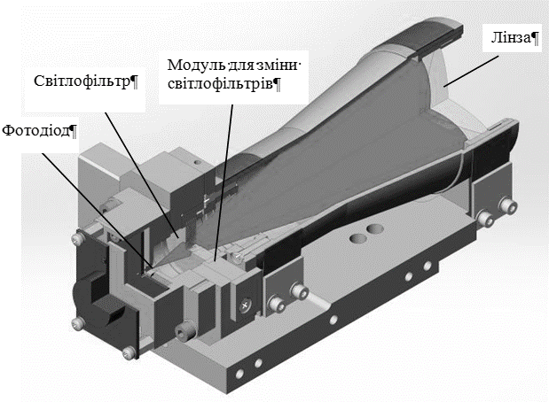
Рисунок 1 – Зображення фотоприймального вузла
Першочерговою задачею розробників лазерних систем військового призначення є моделювання та розрахунок енергетичних параметрів системи приймальної оптики, моделювання розподілу випромінювання на фоточутливому елементі фотоприймача, розрахунок оптимальних розмірів оптики коліматора. Для розрахунку параметрів оптики, а саме вхідної лінзи коліматора використовується формула згідно рисунка 2:
(1)
де τ_{а}, τ_{сф}, τ_{ос} – коефіцієнти пропускання атмосфери, світлофільтрів, оптичної системи; Q₀' – площа зображення об'єкта; S(λ) – абсолютна спектральна чутливість приймача до монохроматичного випромінювання лазера.
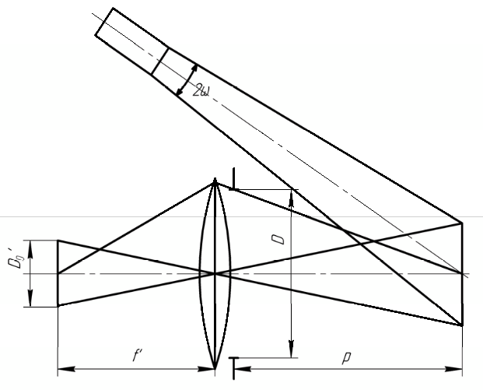
Рисунок 2 – Хід променів відбитого лазерного випромінювання від поверхні предмету
Тому основною задачею даної роботи був розрахунок та моделювання параметрів оптичних елементів приймального вузла лазерних систем за допомогою сучасних пакетів моделювання, таких як Zemax. Результат моделювання зображено на рисунку 3.

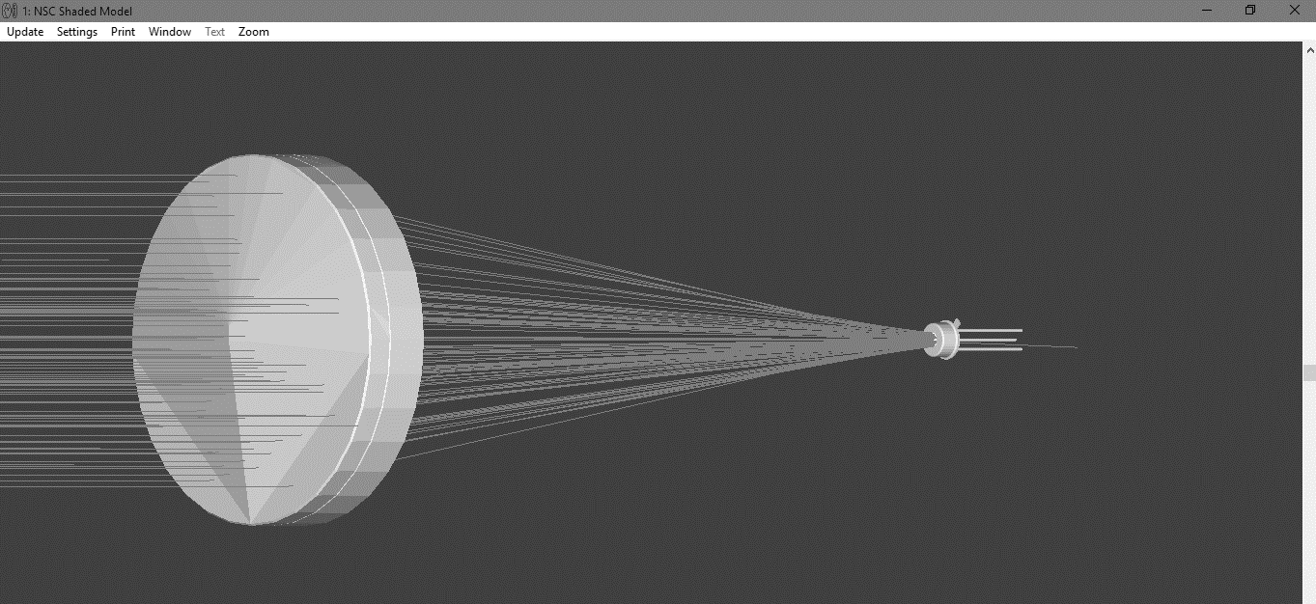
Рисунок 3 – Результат моделювання оптики приймального вузла лазерної системи

